**Práctica 1.2. Ficheros XML/DOM**

**~HUGO GÓMEZ JIMÉNEZ 2 DAM~**

PRIMERO VAMOS A CREAR UN NUEVO PROYECTO DE JACA WITH ANT, LO LLAMARÉ xml2.

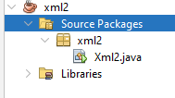

AHORA NOS IREMOS A FILES, Y AHÍ CREAREMOS UN ARCHIVO XML A MANO, LO LLAMARÉ XML

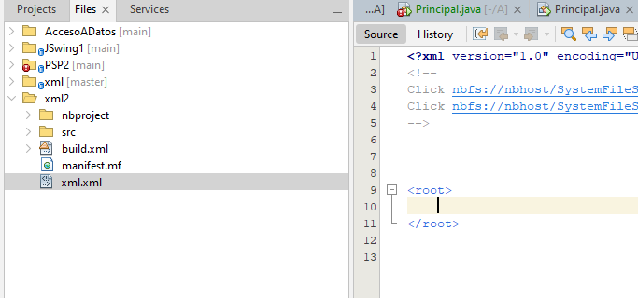

CAMBIO ROOT POR PRODUCTO, POSTERIORMENTE RELLENO TODOS LOS DATOS PRPOPORCIONADOS EN EL TXT, IMPORTANTE NO LLAMAR A LA ETIQUETA GRANDE COMO LA PEQUEÑA. IMPORTANTE TAMBIÉN NO REPETIR IDS. PODEMOS AÑADIR TODOS LOS ATRIBUTOS QUE QUERAMOS.

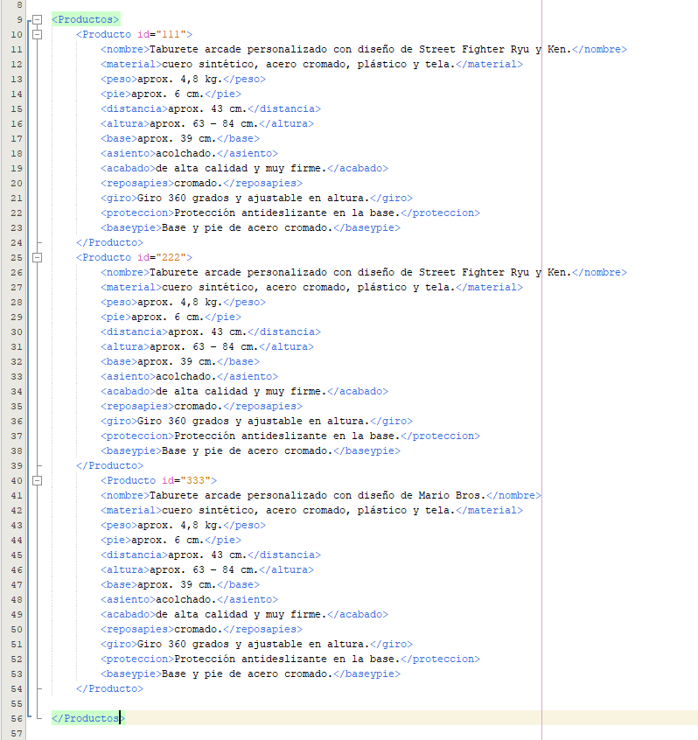

AHORA VAMOS A DESARROLLAR EL CÓDIGO JAVA QUE SE NOS PIDE

METO EL PSVM, Y AÑADO LOS THROWS PARA QUE NO DE ERROR POR LAS EXCEPCIONES.

LUEGO CREO UN DOCUMENTBUILDER. Y SELECCIONO EL DOCUMENTO xml.xml.

POSTERIORMENTE, SELECCIONO “Producto” PARA ACCEDER A LOS DATOS QUE NOS INTERESAN.

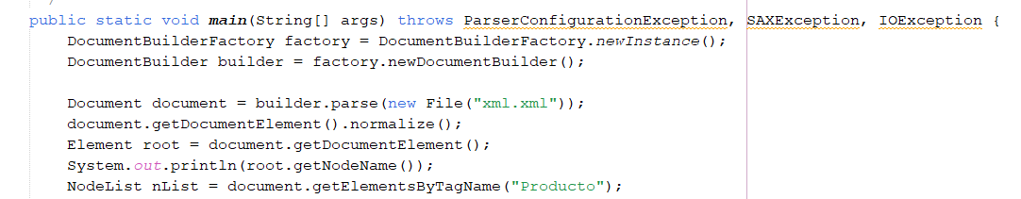

EN EL SIGUIENTE CÓDIGO PODEMOS VER COMO SE HARÍA LA IMPRESIÓN POR PANTALLA DEL XML CON TODOS SUS DATOS CORRESPONDIENTES:

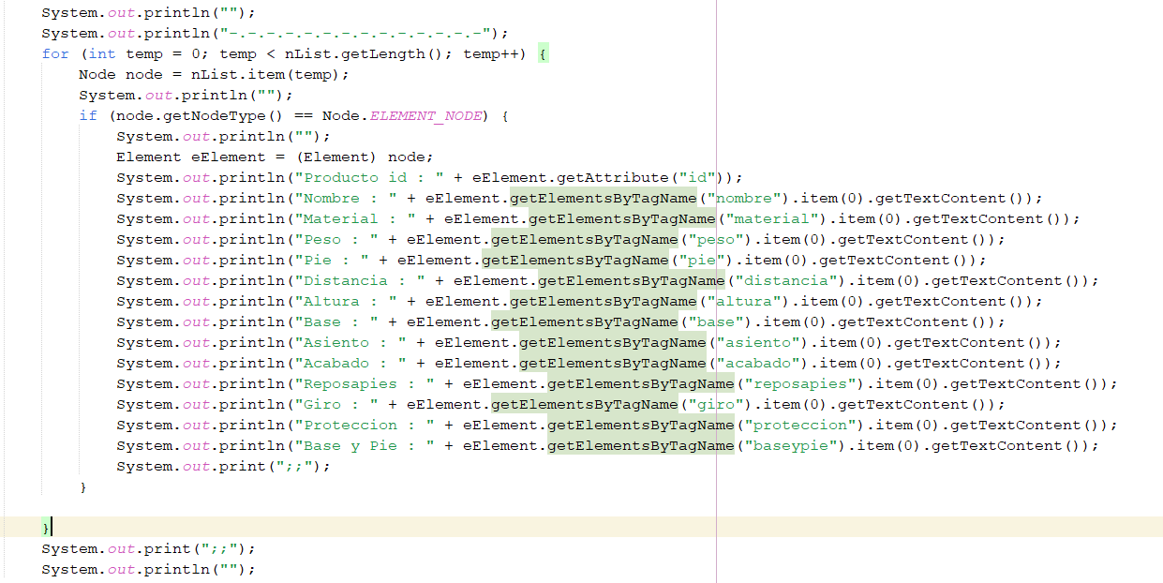

PRIMERO EL GETATTRIBUTE NOS SIRVE PARA BUSCAR EL ATRIBUTO ID.

LUEGO USAREMOS EL GETELEMENTBYTAGNAME PARA COGER TODAS LAS CARACTERÍSTICAS UNA A UNA, CON EL ITEM0 Y EL GETTEXTCONTENT.

PARA GESTIONAR LO DE LOS PUNTOS Y COMAS, SIMPLEMENTE TENEMOS QUE METER DOS DENTRO DEL BUCLE Y OTROS DOS FUERA, QUITANDO EL LN. CON ESO EL PROYECTO ESTARÍA ACABADO. AQUÍ SE MUESTRA EL RESULTADO.

